Федеральное государственное автономное образовательное учреждение высшего образования
«МОСКОВСКИЙ ПОЛИТЕХНИЧЕСКИЙ УНИВЕРСИТЕТ»
Факультет Информационных Технологий
Кафедра «Автоматизированные системы обработки информации и управления»
Направление подготовки/ специальность: Бэкенд

ОТЧЕТ
по проектной практике

Студент: Тулин Тимофей Павлович, Группа: 251-331
Место прохождения практики: Московский Политех, кафедра Автоматизированные системы обработки информации и управления

Отчет принят с оценкой _______________ Дата ________________________
Руководитель практики: _________________________________

Москва 2025

ОГЛАВЛЕНИЕ
Введение
1. Общая информация о проекте
1.1. Название проекта
1.2. Цели и задачи проекта
1.3. Общая характеристика деятельности организации
2. Описание задания по проектной практике
2.1. Индивидуальная задача по проекту NeoPixel
2.2. Статический сайт по проектной деятельности
3. Вариативная часть практики
3.1. Постановка задачи
3.2. Реализация простого HTTP-сервера
3.3. Проверка результата
4. Описание достигнутых результатов
Заключение
Список использованной литературы
Приложения

ВВЕДЕНИЕ
Проектная практика была выполнена в рамках учебной деятельности Московского Политехнического университета. Работа включала две части: подготовку статического сайта по проектной деятельности и выполнение индивидуальной вариативной части по выбранной теме из открытого репозитория build-your-own-x.
Основная проектная часть связана с проектом NeoPixel - учебным проектом по разработке и доработке малого фотополимерного 3D-принтера. В рамках этой части была выбрана техническая задача по анализу программной логики управления осью Z. Вариативная часть была выполнена индивидуально и посвящена разработке простого HTTP-сервера на Python.

1. Общая информация о проекте

1.1. Название проекта
Название проектной деятельности: NeoPixel. Проект связан с фотополимерной 3D-печатью и разработкой учебного прототипа принтера.

1.2. Цели и задачи проекта
Цель проектной части - разобраться в устройстве проекта NeoPixel и подготовить понятное представление одной из его технических задач на статическом сайте.
- изучить структуру репозитория Mini_Pixel_proj и материалы по проекту;
- выбрать индивидуальную техническую задачу, связанную с программной логикой принтера;
- разобрать назначение основных функций управления осью Z;
- подготовить блок-схему кодовой логики;
- оформить результаты в виде статического сайта и сопроводительной документации.

1.3. Общая характеристика деятельности организации
Практика выполнялась в образовательной среде Московского Политехнического университета. Заказчиком выступает учебное подразделение, организующее проектную деятельность и практическую подготовку студентов. Деятельность ориентирована на получение прикладных навыков: работу с репозиториями, документацией, сайтами, техническим описанием и программной реализацией.

Участники, отраженные на сайте
Участник | Краткий вклад
Тулин Тимофей Павлович | Анализ подключения A4988 и кодовой логики управления осью Z.
Репина Алёна | Подготовка презентационных материалов и демонстрация проекта.
Попов В. С. | Анализ вариантов GUI с учетом ограничений ESP.
Мачигин Т. П. | Обсуждение модификаций корпуса и оси Z.
Донской С. Д. | Работа с моделями, пайкой и порядком в лаборатории.
Кузьмин А. Ю. | Работа с моделями, обслуживанием станка и материалами.

2. Описание задания по проектной практике

2.1. Индивидуальная задача по проекту NeoPixel
В качестве индивидуальной задачи была выбрана тема анализа кодовой логики управления осью Z фотополимерного 3D-принтера NeoPixel. В репозитории проекта рассматривалась логика класса StepMotor, связанная с ESP32-S3, драйвером A4988, шаговым двигателем NEMA17 и концевым выключателем.
Задача заключалась не в разработке нового модуля прошивки, а в разборе существующей логики и ее объяснении в понятном виде: какие функции участвуют в движении платформы, как формируются STEP-импульсы, как задается направление и как выполняется поиск нулевой позиции.
Элемент | Назначение
app_main() | точка входа программы ESP-IDF
StepMotor | создание объекта управления шаговым двигателем
begin() | настройка GPIO и параметров
enable() | активация драйвера A4988
homing() | поиск нулевой позиции по концевику
move() | генерация STEP-импульсов
moveMM() | перевод миллиметров в шаги
printLayerSequence() | последовательность подъема, возврата и движения слоя

Этапы выполнения задачи
- v0: Изучены README.md, src/main.cpp и include/Stepmotor.h; выбрана задача по оси Z.
- v1: Разобрано подключение драйвера A4988 и сигналы STEP, DIR, EN.
- v2: Описана логика StepMotor: настройка GPIO, включение драйвера, движение и учет позиции.
- v3: Отдельно рассмотрены homing, работа концевика и безопасный поиск нулевой позиции.
- v4: Результат оформлен на сайте, добавлена блок-схема кодовой логики и пояснение этапов.

2.2. Статический сайт по проектной деятельности
Статический сайт расположен в папке site/. Он выполнен как самостоятельная HTML-страница с отдельным CSS-файлом и изображением блок-схемы в папке images/. На сайте представлены описание проекта NeoPixel, участники, индивидуальная задача, этапы выполнения и итоговая схема кодовой работы.
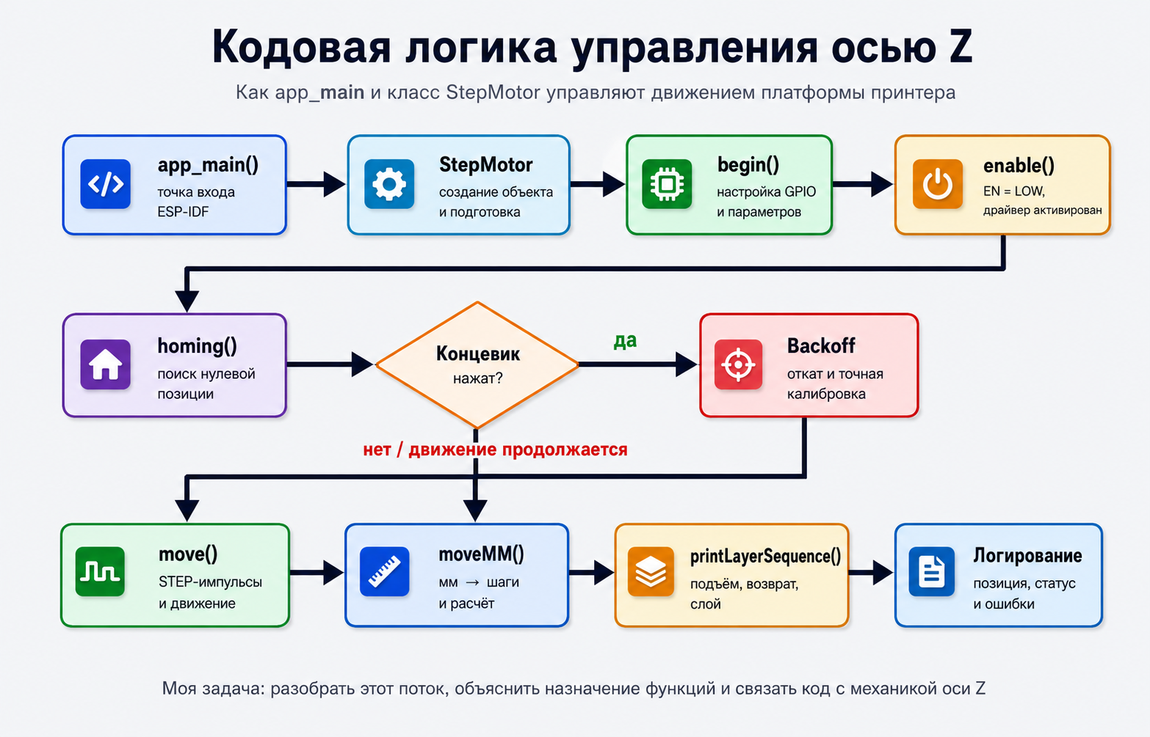
Рисунок 1 - Блок-схема кодовой логики управления осью Z

3. Вариативная часть практики

3.1. Постановка задачи
Для вариативной части была выбрана тема из репозитория codecrafters-io/build-your-own-x: Build your own Web Server / Python: A Simple Web Server. Задача выполнялась индивидуально и была размещена в папке src/.
Цель вариативной части - изучить базовый цикл работы HTTP-сервера без использования Flask, Django, FastAPI и других готовых веб-фреймворков.

3.2. Реализация простого HTTP-сервера
Реализация выполнена на стандартной библиотеке Python. Проект разделен на файл запуска main.py, файл основной логики server.py и папку public/ со статическими HTML- и CSS-файлами.
- открытие TCP-сокета и прием HTTP-запроса;
- разбор метода и пути запроса;
- маршруты / и /about;
- выдача CSS-файла через /static/style.css;
- обработка ошибок 404 Not Found и 405 Method Not Allowed;
- консольное логирование запросов.

3.3. Проверка результата
Проверка | Ожидаемый код | Результат
/ | 200 | главная страница открывается
/about | 200 | страница описания открывается
/static/style.css | 200 | CSS-файл отдается сервером
/missing | 404 | неизвестный путь обрабатывается
POST / | 405 | неподдерживаемый метод отклоняется

4. Описание достигнутых результатов
- создана структура репозитория практики по требованиям методических материалов;
- подготовлен статический сайт по проектной деятельности NeoPixel;
- описана индивидуальная задача по анализу управления осью Z;
- добавлена блок-схема кодовой логики;
- реализован простой HTTP-сервер на Python для вариативной части;
- подготовлены Markdown-файлы с документацией, журналом и техническим руководством.

ЗАКЛЮЧЕНИЕ
В ходе практики были оформлены материалы по проектной деятельности и выполнена индивидуальная вариативная задача. Работа позволила закрепить навыки ведения репозитория, подготовки статического сайта, технического описания проекта и реализации сетевого приложения на базовом уровне.
Ценность выполненных задач для заказчика заключается в том, что результаты практики представлены в понятном и проверяемом виде: сайт демонстрирует проектную часть, документация фиксирует этапы работы, а исходный код вариативной части показывает понимание принципов HTTP-сервера.

СПИСОК ИСПОЛЬЗОВАННОЙ ЛИТЕРАТУРЫ
- Репозиторий методических материалов по проектной практике: https://github.com/mospol/practice-2025-1
- Задание по структуре репозитория и сайту практики: https://github.com/mospol/practice-2025-1/blob/master/task/README.md
- Репозиторий с темами для вариативной части build-your-own-x: https://github.com/codecrafters-io/build-your-own-x
- Раздел Build your own Web Server в build-your-own-x: https://github.com/codecrafters-io/build-your-own-x#build-your-own-web-server
- Учебный репозиторий проекта NeoPixel: https://github.com/MEISSSTER/Mini_Pixel_proj
- Итоговый репозиторий практики Тулина Т. П.: https://github.com/eyeless03/practice-2026
- Документация Python. Модуль socket: https://docs.python.org/3/library/socket.html
- Документация Python. Модуль argparse: https://docs.python.org/3/library/argparse.html
- Документация Python. Модуль pathlib: https://docs.python.org/3/library/pathlib.html
- Документация Python. Модуль mimetypes: https://docs.python.org/3/library/mimetypes.html
- Документация Python. Модуль http.server: https://docs.python.org/3/library/http.server.html
- MDN Web Docs. Обзор протокола HTTP: https://developer.mozilla.org/docs/Web/HTTP/Guides/Overview
- MDN Web Docs. HTTP request methods: https://developer.mozilla.org/docs/Web/HTTP/Reference/Methods
- MDN Web Docs. HTTP response status codes: https://developer.mozilla.org/docs/Web/HTTP/Reference/Status
- MDN Web Docs. MIME types: https://developer.mozilla.org/docs/Web/HTTP/Guides/MIME_types
- Espressif ESP-IDF Programming Guide. GPIO & RTC GPIO: https://docs.espressif.com/projects/esp-idf/en/stable/esp32/api-reference/peripherals/gpio.html
- Espressif ESP-IDF Programming Guide. FreeRTOS: https://docs.espressif.com/projects/esp-idf/en/stable/esp32/api-reference/system/freertos.html
- Pololu. A4988 Stepper Motor Driver Carrier: https://www.pololu.com/product/1182
- Git Documentation: https://git-scm.com/doc
- GitHub Docs. About repositories: https://docs.github.com/en/repositories/creating-and-managing-repositories/about-repositories

ПРИЛОЖЕНИЯ
Приложение А. Структура репозитория: README.md, docs/, site/, src/, reports/. Приложение Б. Команда запуска вариативной части: python src/main.py --host 127.0.0.1 --port 8080.

